Alumno: Kevin Zamora Amela
Tarea: PSP07
Asignatura: Programación de Servicios y Procesos

Ejercicio 1.
De igual manera a lo visto en el tema, ahora te proponemos un ejercicio que genere una cadena de texto y la deje almacenada en un fichero encriptado, en la raíz del proyecto hayas creado, con el nombre fichero.cifrado.
Para encriptar el fichero, utilizarás el algoritmo Rijndael o AES, con las especificaciones de modo y relleno siguientes: Rijndael/ECB/PKCS5Padding.
La clave, la debes generar de la siguiente forma:
- A partir de un número aleatorio con semilla la cadena del nombre de usuario + password.
- Con una longitud o tamaño 128 bits.
Para probar el funcionamiento, el mismo programa debe acceder al fichero encriptado para desencriptarlo e imprimir su contenido.

Respuesta:
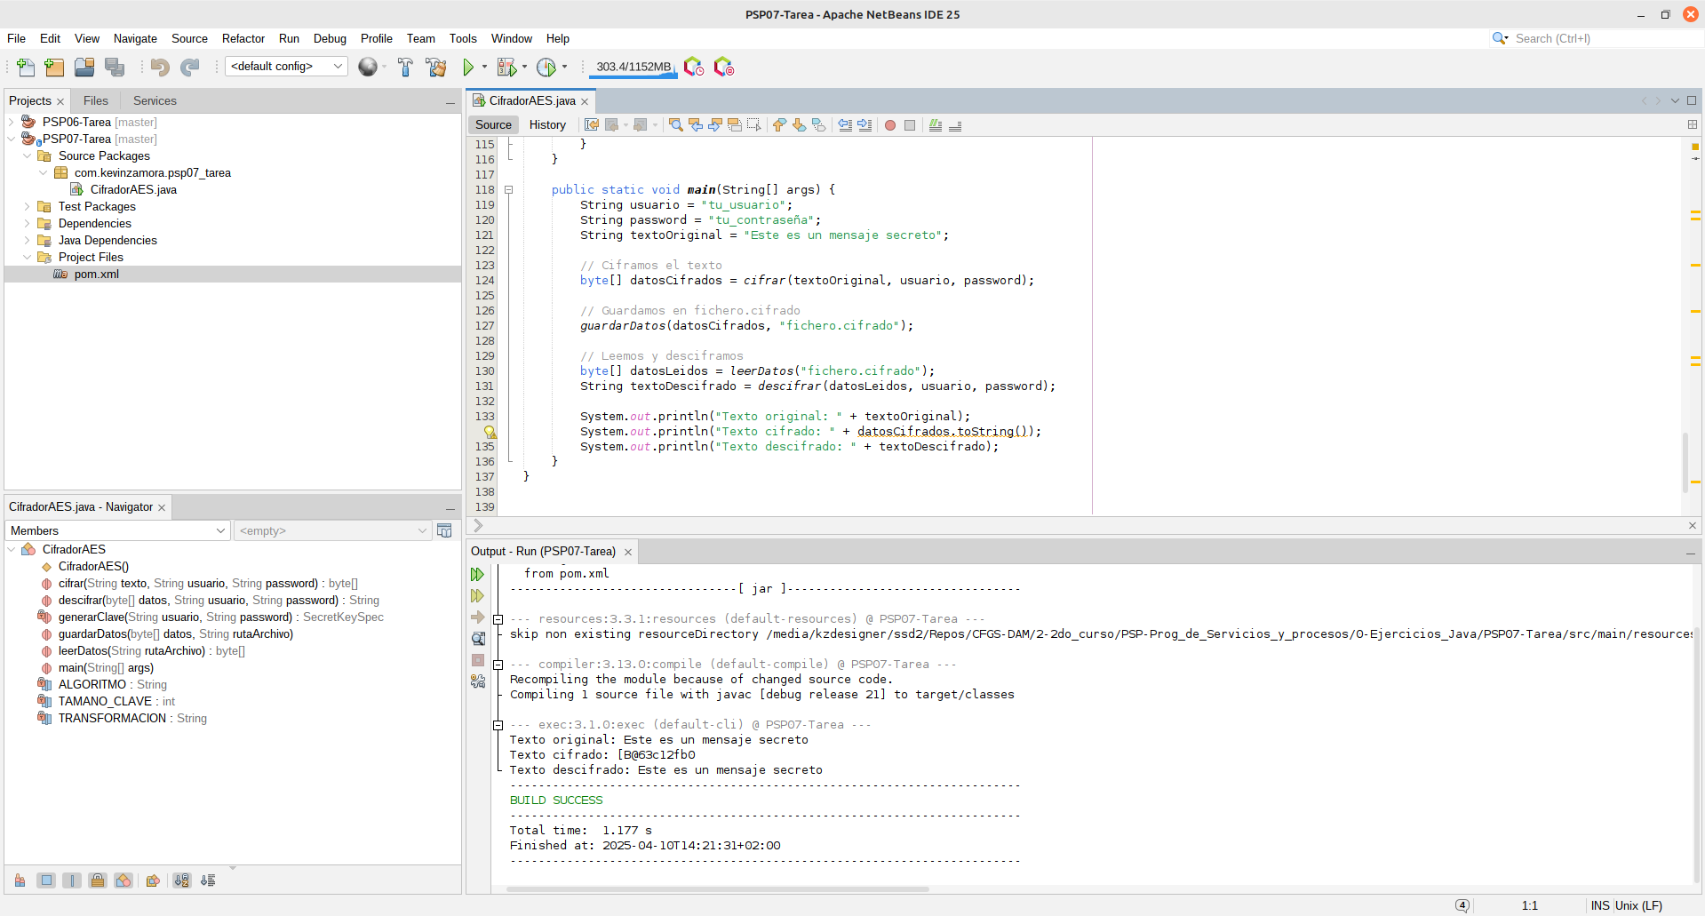

Validación del funcionamiento requerido:
Programa/Aplicación implementado/a:
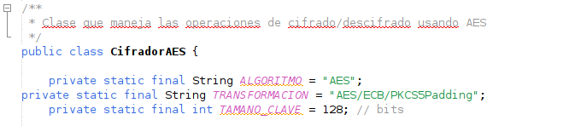

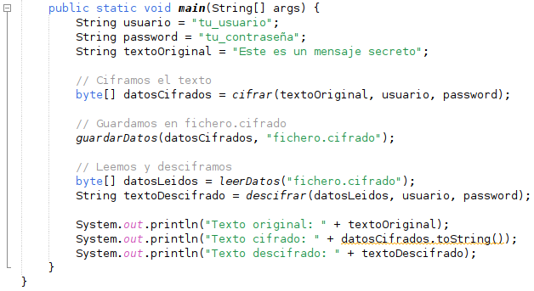

Importaciones de los paquetes o bibliotecas necesarias:
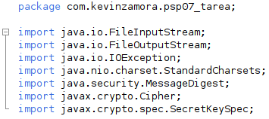
Métodos de entrada y salida

Método para generar “clave” fija
Bibliotecas de métodos de cifrado

Métodos implementados:
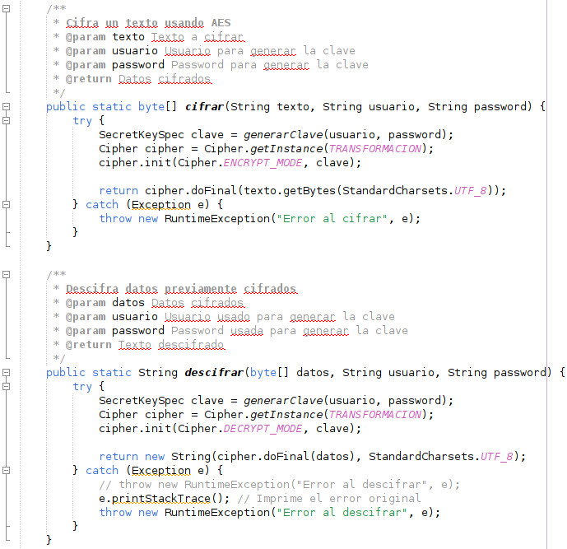

Control de excepciones

Control de excepciones

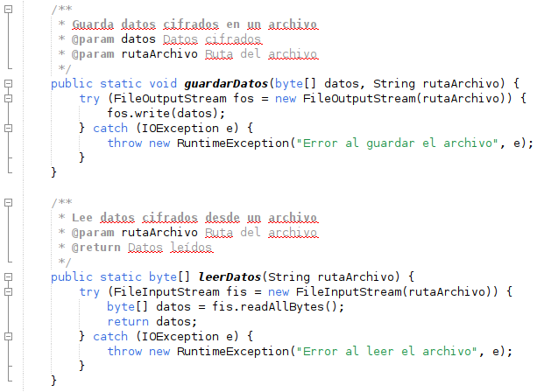

- Comentarios relacionados con el proceso de generación de la documentación con JavaDoc de ambos proyectos/ejercicios:
- Primeramente y como ya deberíamos saber, para ejecutar la herramienta JavaDoc y proceder a generar la documentación de nuestro proyecto, debemos hacer clic derecho sobre el directorio raíz de nuestro proyecto con java y seleccionar la opción “Generar JavaDoc/Generate JavaDoc”, según tengamos en Español o en Inglés, respectivamente, la interfaz de nuestro IDE Netbeans.
- Al ejecutar la citada opción “Generar JavaDoc”, nos aparecerá/apareció un mensaje de error comentándonos que nuestra versión es demasiado antigua (siendo la 5 y en consecuencia, siendo anterior a la 8) y por ende, la herramienta de JavaDoc no se encuentra disponible ni resulta compatible.
- Para solucionarlo, simplemente hemos creado un nuevo proyecto de Java 21 (como versión instalada en nuestro sistema) con Maven y hemos “migrado”(o copiado y pegado) las clases de nuestros programas, a dos proyectos de Java nuevos e independientes. Al ejecutar la opción de “Generar JavaDoc”, ahora ya se nos generará/generó correctamente la documentación de nuestros proyectos/ejercicios.

